Maia Ward

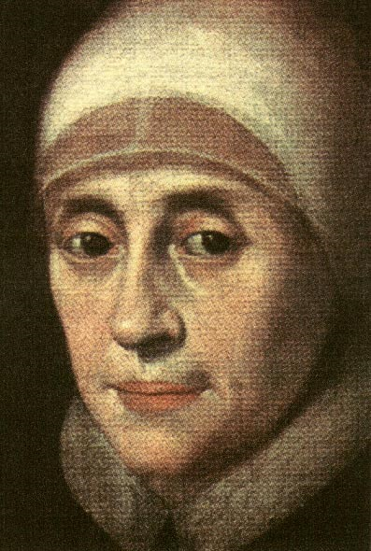

Fundadora del Instituto de la Bienaventurada Virgen María en 1609. Fue una mujer singular, audaz y especialmente creativa. Más que su itinerario, fue su estilo de vida lo que llamó la atención. Ese estilo condujo a sus centros escolares hacia un brillo admirable. Fue un acierto deslumbrante su pedagogía abierta, clarividente y valerosa.
- Mostró confianza total en la capacidad de la mujer para el apostolado. Su postura en este terreno era interpretada como osadía y no como valentía por algunos. Pero ella no se preocupaba por las opiniones de los hombres, pues veía con claridad que tal era lo que la Iglesia necesitaba en ese momento.
- Consideró las escuelas, y la educación de las niñas, como el gran instrumento para acercarse a las familias y a la sociedad entera. A través de los niños llevaba el mensaje de la verdad a los ambientes en que sólo en labios infantiles se podía anunciar noticias de esperanza.
- Comprendió que en el Cuerpo Místico de Cristo, en la Iglesia de su tiempo, era preciso ensalzar la libertad y la pureza de la fe. Comenzó por salvar a sus discípulas de las dependencias serviles y las preparó para los puestos de influencia que habrían de ocupar en la vida.
- No quiso a las educadoras encerradas en los conventos, sino lanzadas a lo más violento de los combates del mundo. Abrió todos los caminos para llegar allí donde estaban las niñas y las jóvenes, que era lo importante para regalarlas un mensaje de confianza y de paz.
Y todo eso lo pensó, siendo mujer y hace cuatro siglos. En esto estuvo su gran mérito y su servicio a la Iglesia. Ella misma lo dijo: "Dios normalmente no extrae de sus tesoros solamente cosas antiguas, sino también nuevas y cada día pronuncia la palabra oportuna, (digo yo que esto quiere decir que hay que ir con los tiempos y lo digo modestamente). Y lo sorprendente del Espíritu es que enseña a los pequeños cómo Dios puede ser servido perfectamente y cómo la Iglesia debe estar adornada con gran variedad de órdenes." (Breve Declaración 1620)
Nació en 1585 en Mulwith, en Yorkshire. Su familia era desahogada y profundamente católica, aunque los tiempos eran malos por la persecución contra ellos por la prepotencia de la corona inglesa.
En 1605 sintió la vocación a la vida religiosa, por influencia de la anciana sirvienta Margaret Garret. Al año siguiente fue a Londres.
Viajó luego a Canterbury y a Saint Omer, entonces perteneciente a los Países Bajos. Intentó ingresar como religiosa en las Clarisas como limosnera. Al año vio que no era su camino, pero pasó un tiempo en un monasterio para inglesas católicas exiliadas. En 1608 juntó a 14 Hermanas en una casa y comenzó su propia obra para iniciar un Instituto de educadoras. En Saint Omer se las llamaba las Damas inglesas.
En 1613 abrió un colegio en un suburbio de Londres, para trabajar en beneficio de las familias católicas. En 1614 dirige al Papa Paulo V un "Plan del Instituto", para solicitar su aprobación. Luego las Centros educativos se fueron multiplicando: Lieja, Colonia, Tréveris, Roma, Nápoles, otros.
En 1626, ante las dificultades y desconfianzas que suscitaba en Roma, marchó a Alemania. El Duque Maximiliano y su esposa Isabel de Lorena acogieron a María y le ofrecieron la apertura de un Colegio en excelentes condiciones. También el Emperador Fernando II la pidió un colegio en Viena. El Primado de Hungría, cardenal Pázmány, la ofreció un Centro en Pressburg.
En 1628 once casas con 300 religiosas fueron disueltas de forma inesperada por un Decreto de la Congregación Romana de Propaganda Fide. Maximiliano no hizo caso y las mantuvo en sus Estados. Viajó a Roma para pedir revisión de tan injusta medida y fue engañada por el nuncio Pallota. En 1631 el Papa Urbano VIII suprimió el Instituto por la Bula "Pastoralis Romanis Pontificis". Ella misma fue encarcelada en el convento de clarisas de Munich y declarada por la Inquisición hereje y rebelde.
En 1632 fue a Roma y habló con Urbano VIII, que autorizó que la casa de Roma continuara. En 1635 fue autorizada a abrir otro Colegio en Viena. En 1642, en medio de la persecución contra los católicos, tuvo la audacia de abrir un Colegio en Claveland, en Inglaterra.
Falleció en 1645 y fue enterrada en el cementerio de Osbaldwick. Sólo quedaban en ese momento algunas docenas de seguidoras en York, Munich y Roma, que hicieron resucitar la Obra años después de su muerte.
Dejó escritos diversos documentos que inspiraría a sus "Carta sobre el "Alma Justa", "Escuela de María o Plan del Instituto", "Autobiografía"

